Escola Municipal de Educação Básica Augustinho Marcon
Catanduvas(SC), Agosto de 2020.
Diretora: Tatiana M. B. Menegat.
Assessora Técnica-Pedagógica: Maristela Apª. B. Baraúna.
Assessora Técnica-Administrativa: Margarete P. Dutra.
Professora: Jaqueline Demartini
2º ano

ATIVIDADE DE INGLÊS - 2º ANO – 17/08 A 21/08
CATANDUVAS, AUGUST 20TH 2020
TODAY IS THURSDAY
MY BODY – MEU CORPO

OBSERVE AS PARTES DO BODY – CORPO – EM INGLÊS E PINTE.
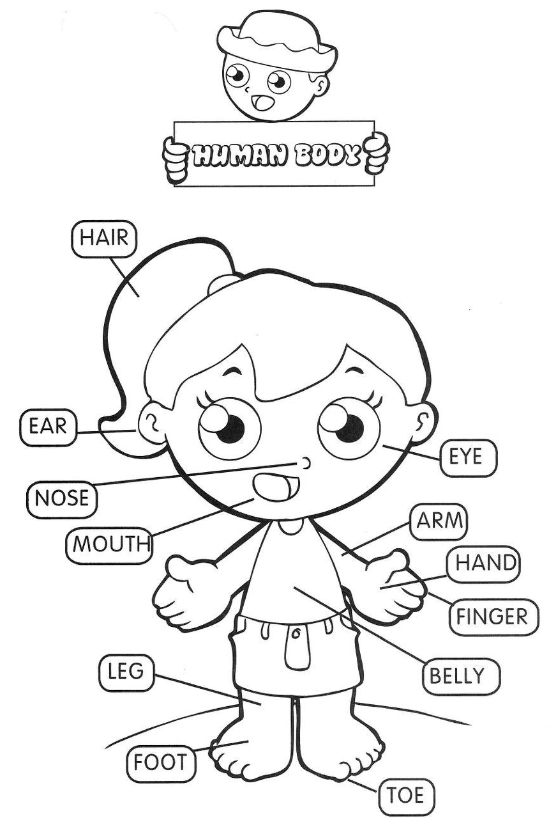

- ATIVIDADE 1 – RECORTE E COLE OU ESCREVA AS PARTES DO CORPO – BODY – NO LUGAR CORRETO.

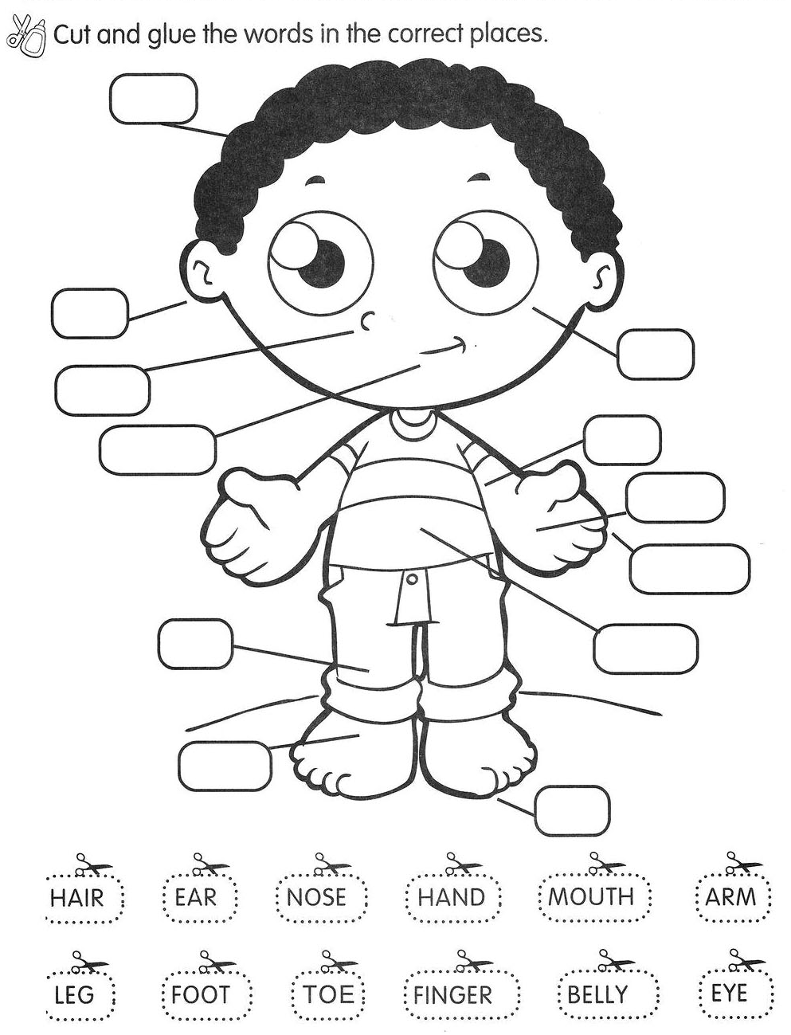

VAMOS OUVIR E CANTAR UMA MÚSICA SOBRE O BODY – CORPO!
MY BODY SONG: https://www.youtube.com/watch?v=yRNXfe9-aWo

